Monitor Institucional Argentino (MIA)
Reporte mensual · Edición Agosto 2026 — cierre definitivo
Departamento de Políticas Públicas — Fundación Libertad y Progreso

Resumen ejecutivo
El Monitor Institucional Argentino registra en Agosto 2026 un valor de 54,85 sobre 100 (cierre definitivo). El índice baja −0,50 puntos respecto de Julio 2026 (55,36). Interanual (Agosto 2025: 51,57): +3,28. El eje que más incide es Legislativo (a la baja).

1. MIA consolidado
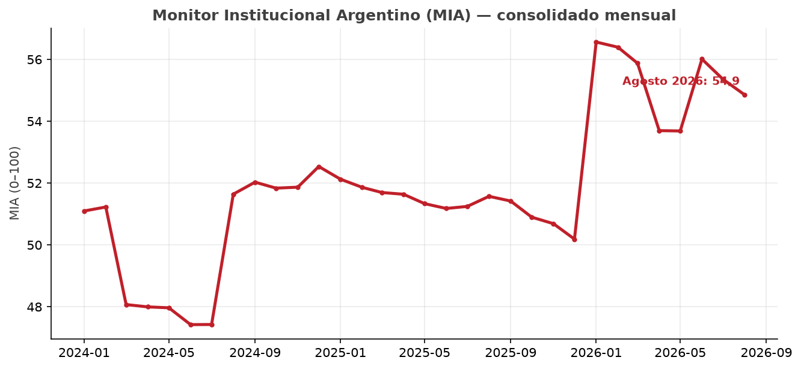

2. Sub-índices por eje
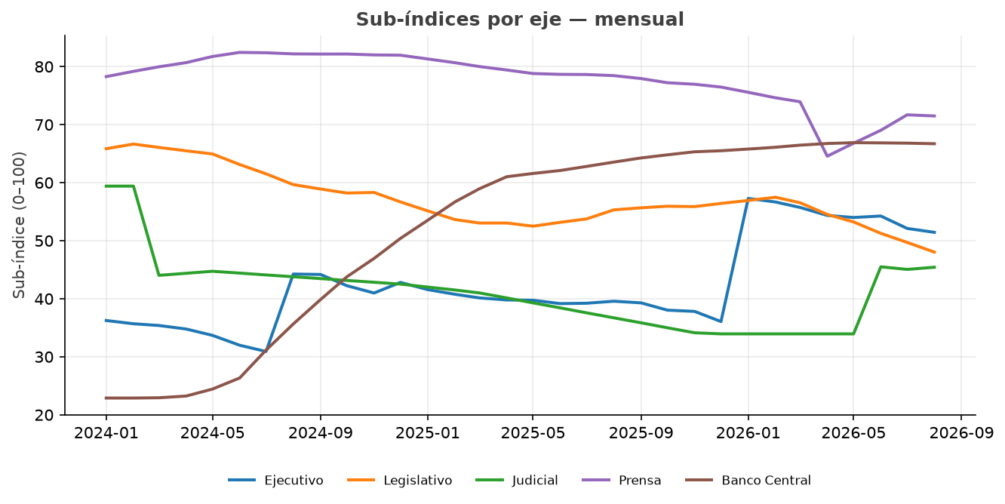

3. MIA Núcleo (serie comparable)
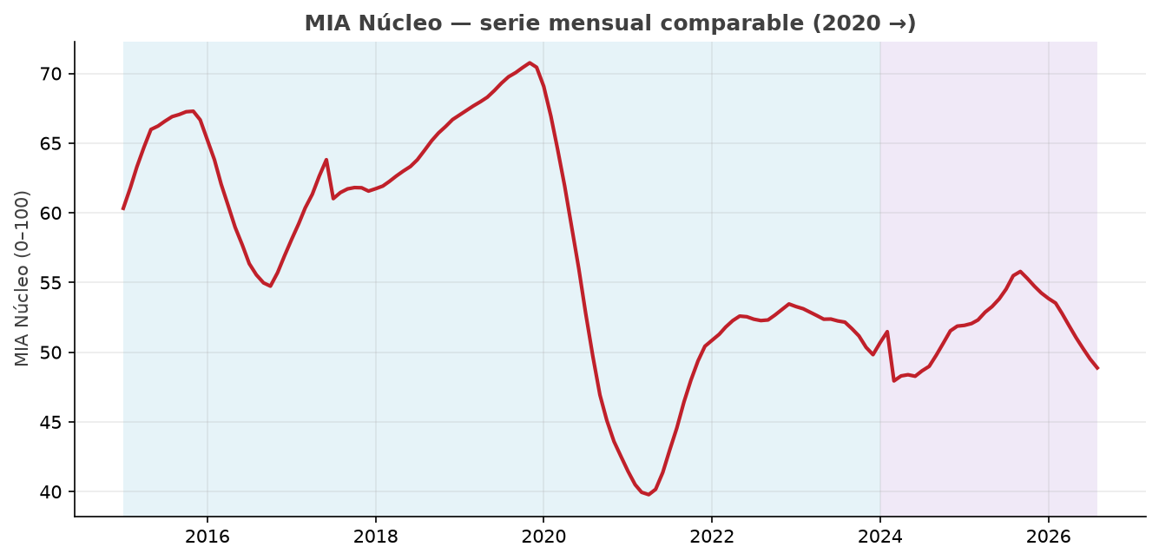

4. Lectura mes a mes
Índice y sub-índices, con su peso y la variación frente a Julio 2026:
Eje | Peso | Jul | Ago | Var.
MIA (total) | 100% | 55,36 | 54,85 | −0,50
Ejecutivo | 30% | 52,11 | 51,44 | −0,67
Legislativo | 20% | 49,70 | 48,04 | −1,67
Judicial | 20% | 45,05 | 45,43 | +0,37
Prensa | 15% | 71,69 | 71,49 | −0,20
Banco Central | 15% | 66,81 | 66,71 | −0,10

Principales movimientos por variable:
Variable | Eje | Jul | Ago | Var.
Eficacia de Control | Legislativo | 25,2 | 20,9 | −4,3
DNU vs Leyes | Ejecutivo | 3,4 | 1,7 | −1,7
Transparencia (AIP) | Ejecutivo | 68,1 | 66,9 | −1,2
Calidad Normativa | Legislativo | 68,9 | 70,0 | +1,1
Acceso de la prensa | Prensa | 65,5 | 64,4 | −1,1
Cobertura Judicial | Judicial | 67,7 | 68,6 | +0,9
Letras intransferibles | Banco Central | 62,8 | 62,3 | −0,5
ATN (federalismo) | Ejecutivo | 80,9 | 81,3 | +0,4

Lectura de los datos: el movimiento del mes se explica sobre todo por Legislativo (−1,67), Ejecutivo (−0,67), Judicial (+0,37). Los principales cambios de variables figuran en la tabla anterior.

5. La lectura de Libertad y Progreso
[Redactar en voz institucional LyP — ver «Documentos/MIA — Prompt lectura institucional.md». Es la única sección que se escribe a mano cada mes; el resto del reporte es automático.]

Nota metodológica
El MIA es un índice mensual de 0 a 100, determinístico y auditable, construido con dato duro oficial (sin IA en el valor publicado). Combina 18 variables en cinco ejes con pesos fijos (Ejecutivo 30%, Legislativo 20%, Judicial 20%, Prensa 15%, Banco Central 15%), normalizadas por anclaje al ideal y suavizadas con media móvil de 12 meses. Se publica desde enero de 2024. El mes en curso sale provisional; los meses cerrados quedan congelados en el histórico maestro.

